臺南市101年度國民教育教學輔導團
國中組數學領域分區輔導到校服務計畫
一、依據：
- 教育部補助辦理精進教學要點。
- 臺南市101年度精進教學計畫。
二、目的：
- 協助教師深入了解九年一貫課程及課程綱要的精神與內涵。
- 進行到校精進教師之教學，激勵教材教法之創新與研發。
- 了解實際的教學問題，謀求解決策略。
- 藉由教學經驗分享或解決教學上的困難，增進教師教學專業知能。
- 透過教學分享，發掘教學優良教師提請表揚，激發教師教學熱忱。
三、主辦單位：臺南市政府教育局
四、協辦單位：臺南市國民教育輔導團數學領域工作小組
五、承辦單位：臺南市下營國中
六、研習日期：101年 12月11日 13：30至14：30
七、研習地點：臺南市下營國中
八、參加對象：臺南市下營國中、麻豆國中、官田國中、六甲國中、大內國中所有正式數學老師與實習老師
九、報名方式：
（一）請參加人員至臺南市教育局資訊中心學習護照報名。
（二）參加研習之教師在課務自理情形下，請准予公（差）假；全程參加人員核予研習時數3小時。
十、到校服務流程：
時間 | 活動主題 | 主講(持)人
13：20~13：30 | 報到 | 承辦學校
13：30~13：50 | 輔導團計畫簡介暨教育政策新趨勢 | 林柏寬老師
13：50~14：50 | 課綱微調與轉化宣導  教學示例分享 | 林柏寬老師
14：50~15：40 | 各校數學領域教學實例分享 | 學校領域召集人或教師代表至少1人
15：40~16：30 | 教學疑難問題解析  綜合座談 | 林柏寬老師
相關說明：
- 請報告學校至少安排領域召集人或一位老師分享該校數學領域課程教學特色（承辦學校20—30分鐘，分區內其他學校5—8分鐘）。
- 到校服務之國教輔導團員，請輔導員之學校准予一日公差假，差旅費由各領域輔導團支應。
- 請分區各學校相關單位給予與會人員(包含學校校長、教務主任、組長、領域教師)半日公假，並與教務處協助調課事宜，以便全程參加會議。
- 到校服務當天請承辦學校協助佈置會場、支援單槍投影機、銀幕及其他相關設備，以利活動進行。並安排一位教師擔任現場記錄，並於一週內將紀錄彙整後交給該領域之主任輔導員。
- 若學校有其該領域教學之疑難問題，請於到校服務前十天將提問單送交該領域輔導團，以落實到校服務工作之進行。
十一、獎勵：辦理本研習有功人員，得依臺南市立高級中等以下學校及幼稚園教職員獎懲案件作業規定辦理敘獎。
十二、本計劃聯絡人：臺南市立麻豆國中王儀雅老師(聯絡電話:06-5722128#39)。
十三、本計畫陳臺南市政府教育局核准後實施，修正時亦同
輔導團簡介暨教育政策宣導 ---- 輔導員林柏寬老師

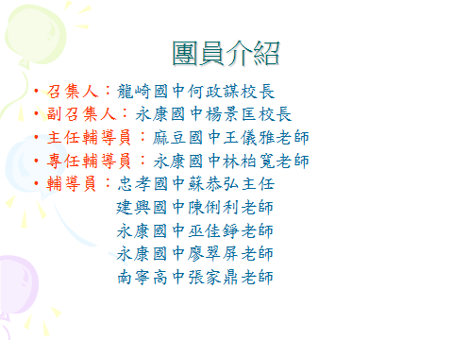

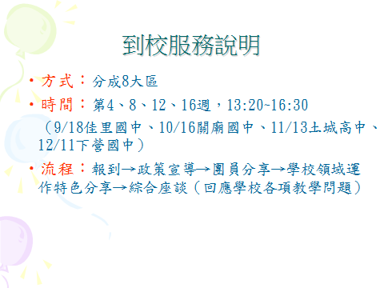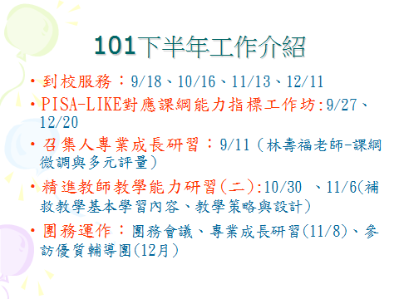

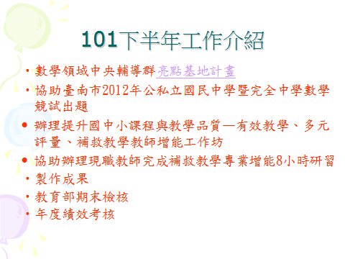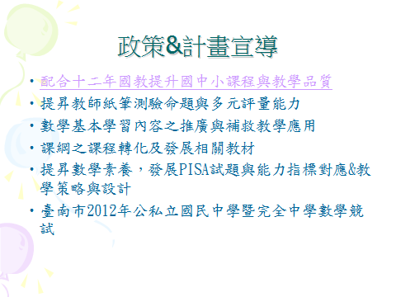

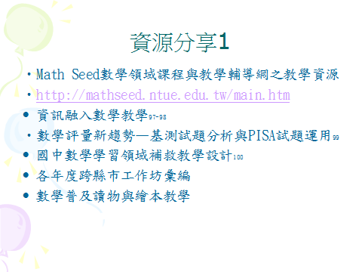

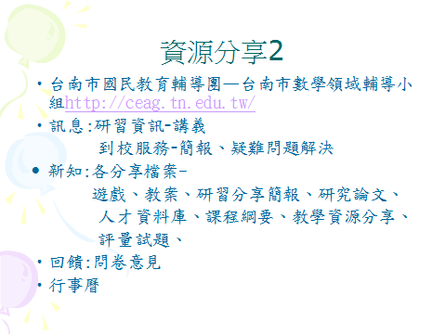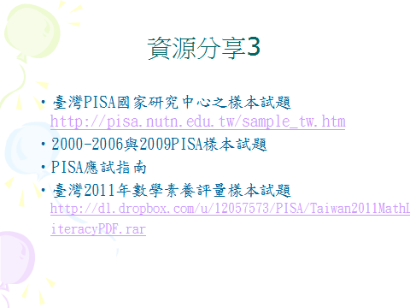

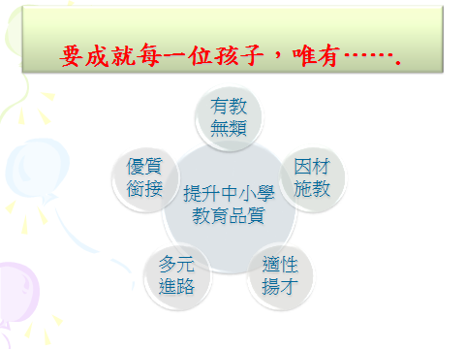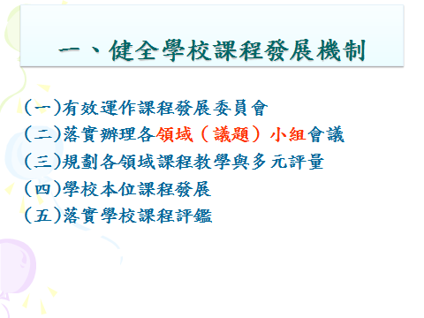

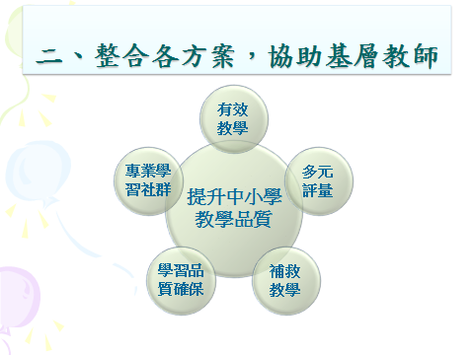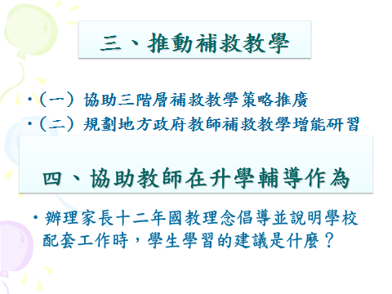

台南市國教輔導團網址：http://ceag.tn.edu.tw/
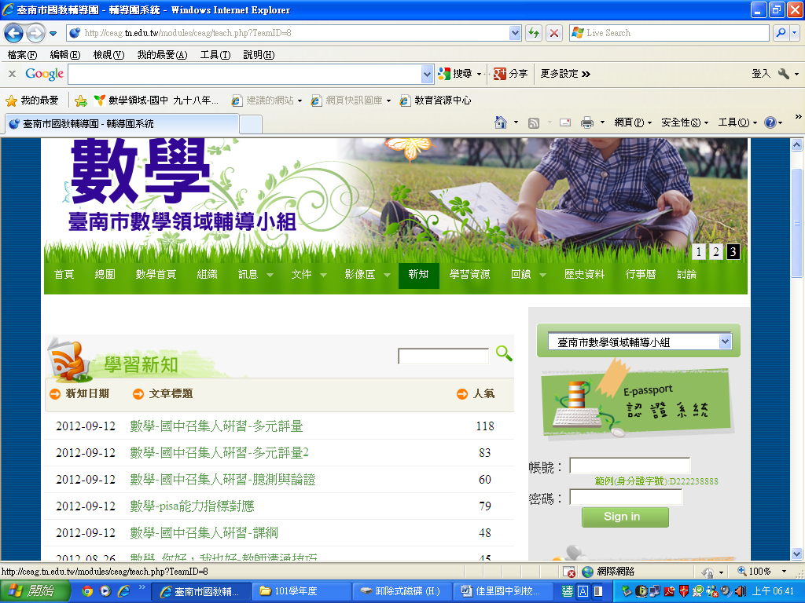
「有效教學」 經驗分享---- 輔導員林柏寬老師

數學領域有效教學教案—背包高手的一堂數學課
講授者：永康國中林柏寬老師
壹、單元主題名稱：背包高手的一堂數學課
貳、教學設計及策略運用
一、本單元主要的目標及構想：
1. 結合社會領域，使學生能運用時差及貨幣匯率解決生活中的數學問題。
2. 運用NX Board資訊融入教學策略，引起學生學習動機，透過課堂上師生零距離的互動，讓學生擁有學習數學的熱忱。
3. 透過「背包高手」故事的引導，讓學生能思考自己的未來，為生涯規劃勇敢踏出第一小步。
4. 營造生活中處處皆數學的氛圍，讓學生意識到數學並非僅僅是課本上的知識而已。
二、選擇教學策略的想法
1. 教學策略：NX Board資訊融入教學策略
2. 想法：
(1) 打破傳統教室黑板與學生之間的藩籬，透過NX Board資訊融入教學的策略，讓數學教材不再制式化，變得有趣、貼近學生。
(2) 數學教學往往流於傳統模式，是只能如此？還是老師不願改變？改變過去雖然很艱鉅，但走向未來更光明！
三、教學策略與學習活動結合
1. 學生透過數位教材的呈現，正確學習時差、匯率等相關問題，並透過發問、搶答、上台解題發表想法的過程中，將數學知識內化，達到生活即數學、數學即生活的目標。

三、主要教學活動
活動名稱 | 背包高手的一堂數學課 | 教學時間 |  | 90分
先備知識 | - 正負數的運算。  - 比與比值。
融入領域 | 數學領域、社會領域、綜合領域(生涯規劃)
教學目標 | 一、認知方面  - 藉由地理位置融入數學教學，使學生能透過實例，明白空間造成的時間差異。  - 學生能具備換算時差的能力。  - 學生能利用比與比值的觀念，理解貨幣匯率的換算。  - 學生能透過貨幣匯率的換算，解決生活中的問題。  二、情意方面  - 學生能藉由背包高手故事的引導，思考生活中相關聯的數學問題。  - 學生透過合作學習，能與他人分享學習歷程。  - 學生能從教學活動中省思人生的意義。
教材教具 | 一、教師準備  - Flash動畫、網頁連結、獎品  - 學習單  二、學生準備  - 筆與計算機  三、情境佈置  - 單槍、電腦、電子白版
教學活動 |  |  | 教學資源 |  | 時間 | 教學評量
一、引起動機:  （一）世界地標猜猜猜:教師準備相關照片  （二）你今天Google了嗎?:介紹Google Earth  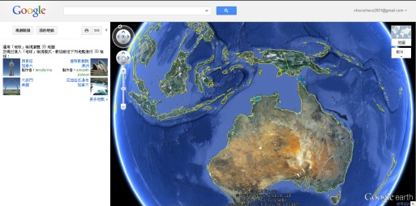  老師上網搜尋世界的衛星地圖，介紹每一洲或國家的相關位置  https://maps.google.com/maps?ftr=earth.promo  二、發展活動  （一）活動一:你那邊幾點？  小翰是一位大學畢業生，畢業後面臨22k的薪資待遇，在fb上與在法國、美國等地的好友聯絡談未來，毅然決然畢業後離開台灣去澳洲當背包客，邊打工邊遊玩，轉機新加坡，到達澳洲，邊打工邊旅遊的一年時光過去，小翰對於自己的未來有何抉擇？  1.介紹時區觀念:快快樂樂學時區  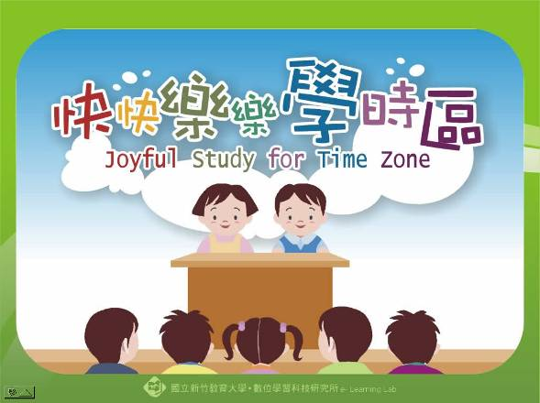  http://creativity.cy.edu.tw/teaching/C/C060119/index.html  2.時區表  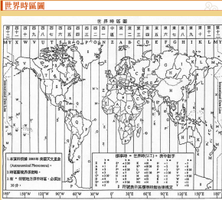  http://www.moi.gov.tw/dca/custom99/wordtime.asp  老師提問：當我們搭上飛機到其他國家時，會出現所謂  的「時差」，可是有ㄧ些國家是沒有的喔！你可以看著  地圖將他們找出來嗎？  3.故事引導:  小翰是一位台灣師範大學的畢業生，畢業後面臨月薪22k(22000元)的薪資待遇，面對未來一片迷惘，在fb上與美國東部紐約、巴黎、東京的好友聊天談未來，已知全球劃分為24個時區，以位於英國倫敦格林威治的子午線為計時標準，經度每差15度就產生1小時的時差，向東增加1小時、向西減少1小時，時差表如表所示，則：  問題1  若小翰於11月15日晚上10點在fb上與好友聊天，則紐約、巴黎、  東京的當地時間分別為何？  延伸問題  若雪梨時間為11月15日早上6點，則美國西部的洛杉磯當地時間為何？  （二）活動二:我最便宜殺很大!  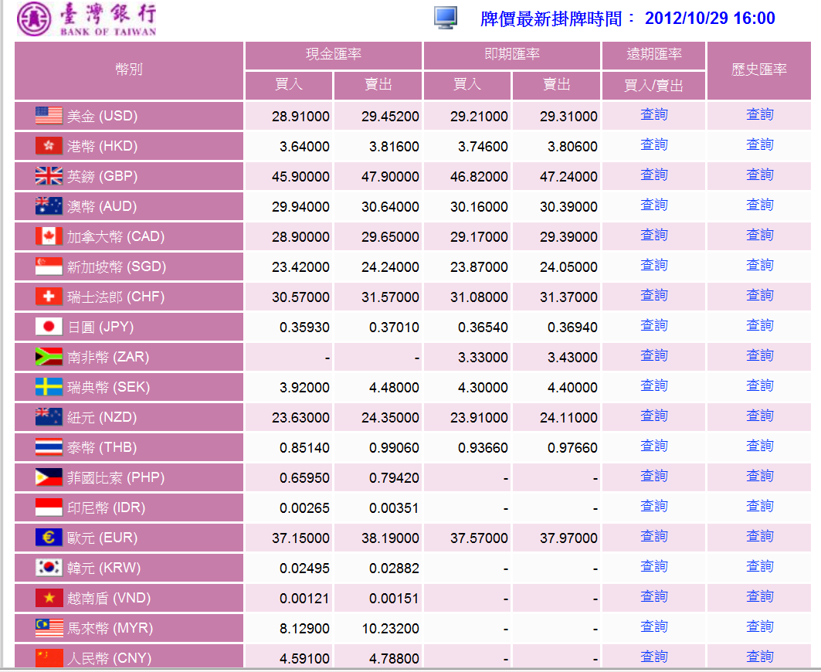  1.介紹各國的貨幣與滙率：解釋外匯掛牌的意義  http://rate.bot.com.tw/Pages/Static/UIP003.zh-TW.htm  說明：若需將其他國家的貨幣兌換為新台幣，則須查表例中的  「現金買入」，反之，若需將新台幣兌換為其他國家的貨  幣，則須查表例中的「現金賣出」。  2.故事引導：  小翰在台灣燦坤看到一台Canon的數位相機，訂價9800  台幣，在新加坡的機場商店看到同款照相訂價399新  幣，在澳洲的機場商店也看到同款照相訂價300澳幣，  請問小翰應該在哪裡購買會最便宜?  延伸問題  小翰想要購買一台數位相機記錄在澳洲當地的生活點滴，分別在網路上看到了台灣、新加坡、澳洲同一款式的相機售價，對照新加坡、澳洲與台幣的匯率，  則小翰該購買哪一國家的相機較便宜？請分別計算出三個國家的相機售價  （三）活動三:YO！超級比一比!  小翰旅遊時，查了一下台灣、新加坡、澳洲三個國家的油價  與2011年三個國家的國民平均所得，請問：  台灣的油價真的是亞洲最低價？  油價對於國民所得所佔的比重，是壓力還是助力？  三、綜合活動：  1.討論：  最後，小翰如何抉擇人生未來，有生涯發展、規劃的思考存在，  讓學生透過猜測小翰的未來，省思未來各種的可能性與可行  性。  2.透過兩段影片的播放，讓學生更加了解旅行的真正意義。  3.老師總結本節課內容  生活中學數學，「數學」無所不在！數學的課題不限於課堂上  的解XY…，生活中處處有數學，學數學的目的應該讓頭腦更  靈活，讓生活更便利，想當背包高手也得好好學數學呢！  4.學習單(附件一) |  |  | 單槍電腦電子白板  網路 |  | 5分  10分  2分  5分  5分  5分  8分  5分  10分  35分 | 舉手回答  舉手搶答  舉手回答  能大方參與討論及上台發表  能大方參與討論及上台發表  能大方參與討論及上台發表  能大方參與討論及上台發表  學生撰寫  教師巡迴教室進行  討論
  地區 | 倫敦 | 台灣 | 日本 | 義大利 | 美國東部 | 美國西部 | 法國 | 澳洲
  時差 | 0 | $$+8$$ | $$+9$$ | $$+1$$ | $$−5$$ | $$−6$$ | $$+1$$ | $$+\text{10}$$
  國家 | 定價 | 網路優惠價
  台灣 | 18000NT | 免運費，打9折。
  新加坡 | 640SGD | 運費20SGD，跨國刷卡，加收手續費台幣100NT
  澳幣 | 550AUD | 運費20SGD，跨國刷卡不收手續費。
  幣別 | 匯率
  澳幣(AUD) | 30.65
  新加坡幣(SGD) | 24.24
  資料數據  國家 | 國民平均所得(美元)  (2011年) | 95油價  (2102年7月均價)
  台灣 | 20,101美元 | 34.3 NT
  新加坡 | 49,271美元 | 1.872 SGD
  澳洲 | 65,477美元 | 1.4 AUD
文獻參考
外交部領事事務局http://www.boca.gov.tw/content.asp?CuItem=49&BaseDSD=13&CtUnit=16&mp=1
油價,汽油價格查詢預測 TaiwanOil.org
http://www.taiwanoil.org/
各國人均國內生產總值列表 (國際匯率)
http://en.wikipedia.org/wiki/List_of_countries_by_GDP_(nominal)_per_capita


Story：小翰是一位台灣的大學畢業生，畢業後面臨22k的薪資待遇，對未來一片迷惘，11月15日晚上10點，他在fb上與在法國、美國等地的好友聯天談未來。
附件一
動動腦：當我們搭上飛機到其他國家時，會出現所謂的「時差」，那麼時差是怎麼產生的呢？
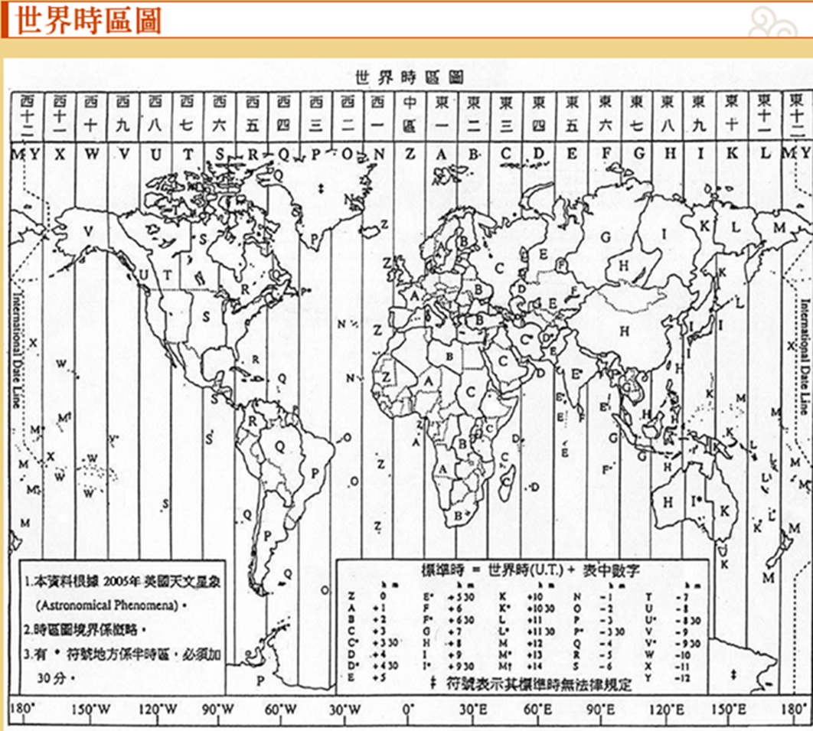
Q博士：全球劃分為24個時區，以位於英國倫敦格林威治的子午線為計時標準，經度每差15度就產生1小時的時差，向東增加1小時、向西則減少1小時。
問題一：小翰11月15日晚上10點時，在fb上與各國好友聊天談未來，請問當時紐約(美國東部)、巴黎(法國)、東京(日本)的當地時間分別為何？
地區 | 倫敦 | 台灣 | 日本 | 義大利 | 美國東部 | 美國西部 | 法國 | 澳洲
時差 | 0 | $$+8$$ | $$+9$$ | $$+1$$ | $$−5$$ | $$−6$$ | $$+1$$ | $$+\text{10}$$
Ans：

練習1：若雪梨(澳洲)時間為11月15日早上6點，則美國西部的洛杉磯當地時間為何？

Story：小翰經常和各國朋友聊天，對國外生活相當的好奇，這天他看到了一則報導：
記者陳思豪／台北報導
台灣近幾年吹起一股海外打工旅遊的熱潮，其中最受歡迎的選項，非澳洲莫屬。根據台北澳洲辦事處的資料顯示，2006年6月到2007年6月，發給台灣青年的打工度假簽證只有2312張；2007-2008年度增加到6137張；2008-2009年度再增加為9242張；接著是2009-2010年度為1萬175張；最後是2010-2011年度，簽證數一舉突破了1萬3000張。
在傳統的印象中，青年海外打工的選項，多半是美國、日本、德國、英國、加拿大等地，但這幾年澳洲採取不限制名額的作法，同時取得打工度假簽證的程序也比其他地區方便，因此造就了如此驚人的成長。至於排在後頭的，是德國（38.2%）及愛爾蘭的（18.8%）。資料還顯示，儘管2012年上半年的統計數字還沒有出來，但從2011年12月31日前的數量來看，核准台灣青年的打工度假簽證，就已經逼近1萬張，由此推估今年的成長，可能又會比去年來的更高。
看了新聞報導之後，小翰毅然決然畢業後離開台灣去澳洲當背包客，邊打工邊遊玩，藉以豐富人生歷練。不久之後小翰辦妥一切手續出發了，此行他將轉機新加坡，到達澳洲，由於小翰想要購買一台數位相機記錄在澳洲當地的生活點滴，於是他比較了各地的價錢。
動動腦：世界各國都有自己的貨幣，那麼各國貨幣之間，到底是怎麼換算的呢？
Q博士：在台灣要兌換他國貨幣，是以當天臺灣銀行公告的匯率為準，若需將其他國家的貨幣兌換為新台幣，則須查表例中的「現金買入」，反之，若需將新台幣兌換為其他國家的貨幣，則須查表例中的「現金賣出」。
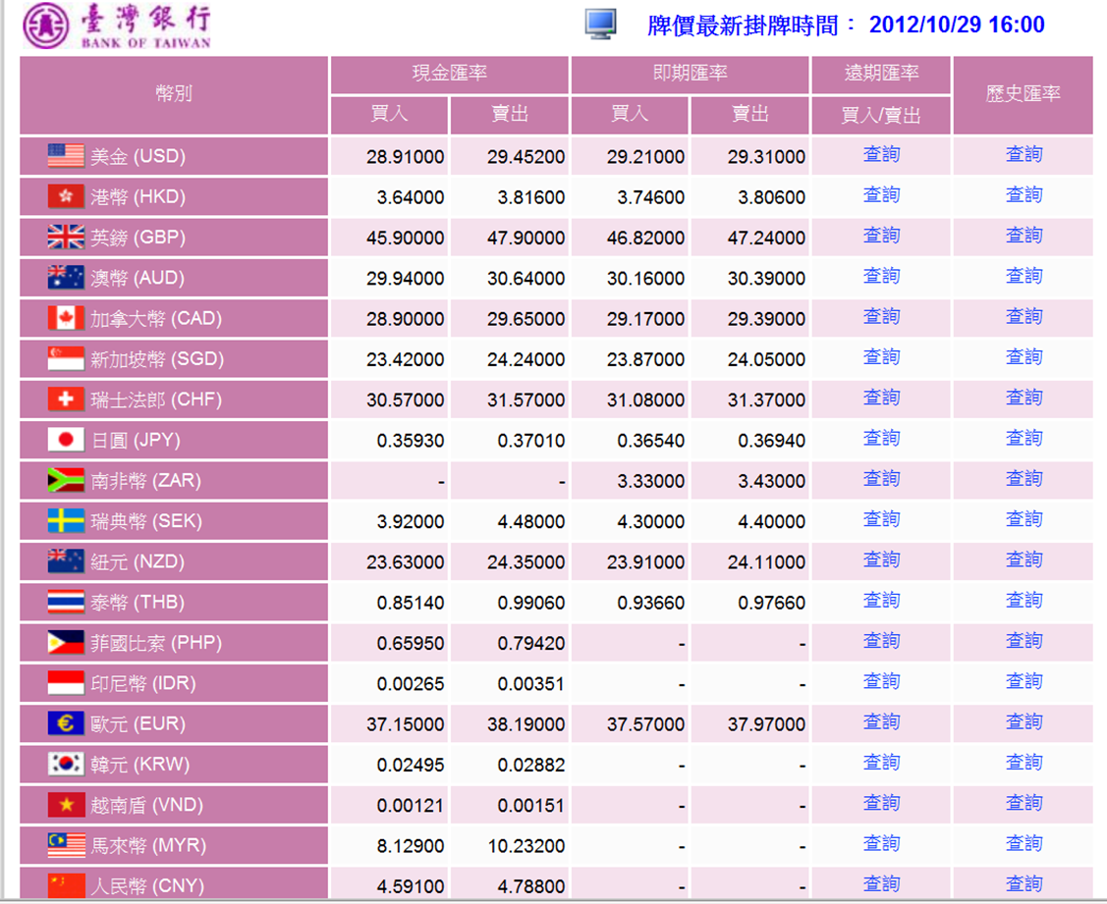

練習2：(1) 小明想要用新台幣兌換100美元，則需要多少元的新台幣呢？
(2) 爸爸拿著100萬的越南盾去銀行兌換，可換回多少元的新台幣呢？

問題二：小翰在台灣看到一台Canon的數位相機，訂價9800台幣打8折，在新加坡的機場商店看到同款相機售價399新幣，在澳洲的機場商店也看到同款相機售價300澳幣，請問小翰應該在哪裡購買會最便宜？ (以上表公告之現金匯率--賣出為換算基準)
Ans：

練習3：(1) 小花看韓劇時，發現劇中男主角求婚時的戒指，竟然要價1億韓元，請問這個戒指換算成新台幣約為多少元呢？ (以上表公告之現金匯率--賣出為換算基準)

(2) 小強和太太到峇厘島(印尼)度蜜月，他們在當地超市買東西結帳時，發現店員找零很奇怪，只要是500印尼幣以下的金額都不找零錢，反而找給你幾顆糖果，你知道這是怎麼回事嗎？

問題三：小翰到了澳洲之後，邊打工邊旅遊，開車加油不可免，小翰想知道澳洲油價算不算貴，於是上網查了以下資料：
台灣國民年平均所得約為20,101美元(2011年) 95油價34.3 NT
新加坡國民年平均所得約為49,271美元(2011年) 95油價1.872 SGD
澳洲國民年平均所得約為65,477美元(2011年) 95油價1.4 AUD
（油價為2012年7月）

請利用匯率表中”現金匯率--賣出”為換算基準，將油價換成相同幣值。
Ans：

練習4：請討論以上三國油價對於人民負擔的比重(即油價：國民年平均所得的比值)，並針對油價的合理性提出你的見解。

Story：很快的，一年過去了，小翰如何抉擇人生未來？繼續留在澳洲還是回台灣發展？故事的結局，由你決定吧！

問題四：試想如果你是故事中的主角，在當了一年的背包客之後，你會如何決定你的下一步？請寫下來之後，與你的組員們互相分享。
Ans：

The end ~
「數學」無所不在！數學的課題不限於課堂上的解XY…，生活中處處有數學，而學數學的目的在於讓頭腦更靈活，讓生活更便利，想當背包高手也得好好學數學呢！

問題五：請各組充分討論之後，共同發展出一題生活中的數學問題，而此問題最好是使用國中所學得的知識來解決。
(如果你真的想不到，那麼你可以使用今天課堂上的任一個活動內容來發展你的問題，但是請不要跟學習單上的問題雷同)
Ans：

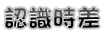
附件二復建二
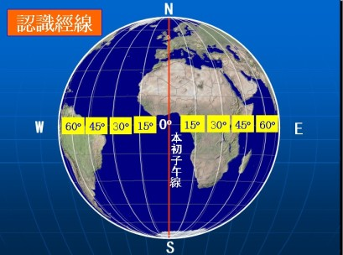
一、經度與本初子午線
如右圖，「經度」是指地球上某一個地點距離一根被稱為「本初子午線」的南北方向走線以東或以西的度數。本初子午線的經度是0°，地球上其它地點的經度是向東到180°或向西到180°。本初子午線的東西兩邊分別定為東經(記為「E」)和西經(記為「W」)，它們在180度相遇。

二、全球時區
全球時區圖的時區指的是地球上的不同區域使用同一個時間定義。以前，人們通過觀察太陽的位置（時角）決定時間，這就使得不同經度的地方的時間有所不同。時區通過設立一個區域的標準時間部分地解決了這個問題。世界各個國家位於地球不同位置上，因此不同國家的日出、日落時間必定有所偏差。這些偏差就是所謂的時差。
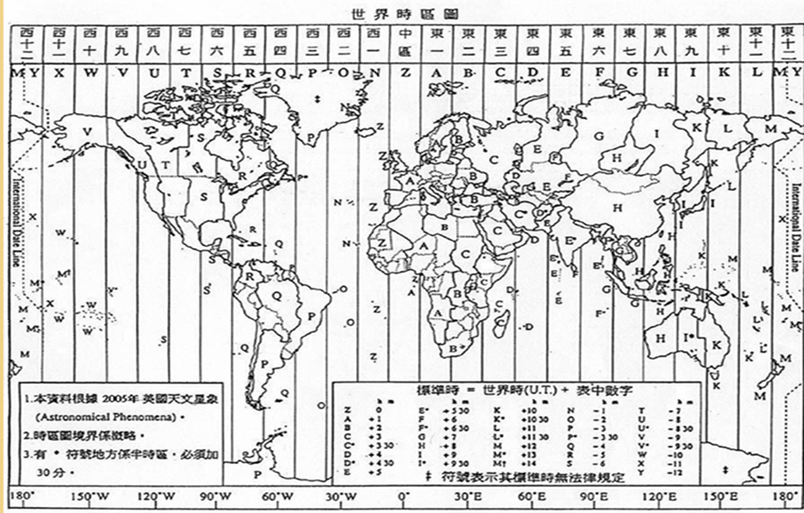
理論時區以本初子午線為中心，向東西兩側延伸7.5度，即每15°劃分一個時區，每差一個時區，就相差一個小時，相差多少個時區，就相差多少個小時。東邊的時區比西邊的時區時間來得早。但是，為了避開國界線，有的時區的形狀並不規則，而且比較大的國家以國家內部行政分界線為時區界線，這稱為實際時區，即法定時區。(如下圖所示)
三、格林威治標準時間(GMT: Greenwich Mean Time)
本初子午線亦稱為「格林威治子午線」，是通過英國倫敦格林威治天文台的一條經線，而「格林威治標準時間」就是指位於格林威治天文台的標準時間。理論上來說，格林威治標準時間的正午是指當太陽橫穿格林威治子午線時（也就是在格林威治上空最高點時）的時間。
由於地球在它的橢圓軌道里的運動速度不均勻，這個時刻可能和實際的太陽時相差16分鐘。地球每天的自轉是有些不規則的，而且正在緩慢減速。所以，格林威治時間已經不再被作為標準時間使用。
自1924年2月5日開始，格林威治天文台每隔一小時會向全世界發放調時信息。現在的標準時間－協調世界時（UTC: Coordinated Universal Time）－由原子鐘提供。

四、如何看「世界時區圖」？
在上一頁(或學習單中)的世界時區圖中，我們看到中區(Z區)就是格林威治標準時間，以中區為標準，東一(A區)比中區多一個小時，記為+1，西一(N區)比中區少一個小時，記為
－1，依此類推。
我們可以看到台灣位於東八(H區)，就記為+8，表示我們比標準時間多了8小時。例如：標準時間中午12點時，台灣時間為晚上8點。
上面有提到因為國界問題，有的時區形狀並不規則，也就是實際時區和理論時區會有差異，像圖中的中國大陸，雖然橫跨多個時區(E、F、G、H)，但國土上僅標示H，表示整個國家統一用H(東八)這個時區，因此和台灣的時間沒有差別。
再看一個例子，美國西部的時區是西六(S區)，記為－6，因此和台灣的+8相差了14個小時，且時間比台灣還慢，也就是說當台灣時間為晚上6點時(即18點)，美國西部的時間會是18－14＝4，也就是凌晨4點，因此可別在這個時間打電話給美西的朋友，可是會吵到人家睡覺的唷！

五、夏令時間(Daylight Saving Time)
夏令時間又稱為「日光節約時間」，是一種配合夏天時太陽會提早東昇的自然現象，透過將時鐘調快一個小時，讓白天的時間提早發生，以達到節約能源的目的。該方法據說是由美國的富蘭克林所提倡， 也有人說是英國人威廉威雷特發明的，最早實施日光節約時間的國家是第一次世界大戰時的德國。
舉例來說，目前美國和加拿大的夏令時間：2007 ～ 2015 每年開始於 3 月的第二個星期日上午(凌晨) 02：00，這時候會將時鐘撥快一個小時，變成 03:00 (也就是 1 時 59 分 59 秒接著就是 3 時 00 分 00 秒 )，夏令時間結束於11月的第一個星期日上午02：00，時鐘才恢復到01：00當地原來的標準時間 ( 也就是1 時 59 分 59 秒接著就是1 時 00 分 00 秒 )。由於美國各州擁有決定要不要實施夏令時間的權利，因此美國實施夏令時間的地區，並不包含美國的夏威夷、薩摩亞、關島、波多里哥、維京群島和亞利桑那州等地區。(續下頁)
有趣的是每當開始實施夏令時間的那一天只會有23個小時，整整消失了一個鐘頭；而結束夏令時間的那一天卻會有25個小時，也就是會有兩個凌晨一點，那時候如果跟人家約好時間的話記得要說清楚是哪個一點，以免搞混了。
美國不久前剛結束夏令時間，若正處於夏令時間的時候，原本美東時間是差台灣13個小時，卻會因為調快了一個小時而變成差12個小時，這時候就要注意夏令時間對時差造成的影響。

六、台灣為什麼沒有實施夏令時間？
根據資料，台灣曾經於民國34年至68年實行過夏令時間（但其中曾因故停止過），實施夏令時間的最主要目的是節約能源，讓大家能夠提早享受和煦的日光，不過時間再怎麼調整一天也都是只有24小時(只有調整的第一天和最後一天不是)，根據研究在開始實施日光節約時間的那一天早上車禍特別多，也許是平白無故少掉一個小時的睡眠時間造成駕駛人的精神狀態不佳吧！事情總是一體兩面有得有失，權宜之計就是取其對自己較有利的作法了，像台灣地處亞熱帶，白晝與黑夜的時間差並不是很明顯，因此就沒有必要學國外實施夏令時間了。
台灣曾實施夏令時間的時期如下：
民國34年~40年 夏令時間 5月1日~9月30日
民國41年 夏令時間 3月1日~10月31日
民國42年~43年 夏令時間 4月1日~10月31日
民國44年~45年 夏令時間 4月1日~9月30日
民國46年~48年 夏令時間 4月1日~9月30日
民國49年~50年 夏令時間 6月1日~9月30日
民國63年~64年 夏令時間 4月1日~9月30日
民國68年 夏令時間 7月1日~9月30日

參考資料：
http://time.artjoey.com/
http://tw.knowledge.yahoo.com/question/question?qid=1405110805597

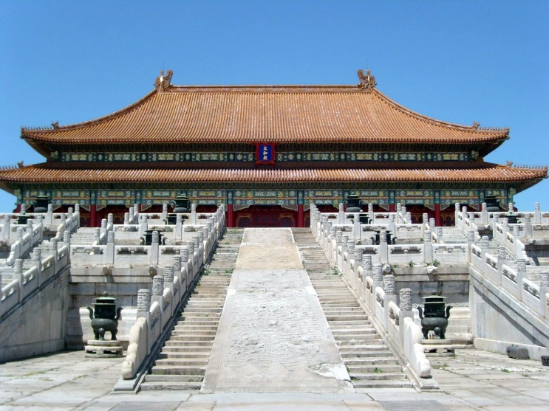

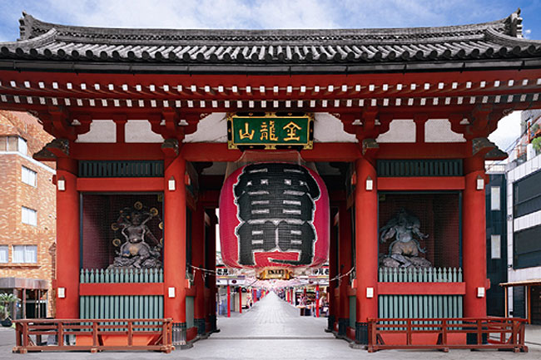

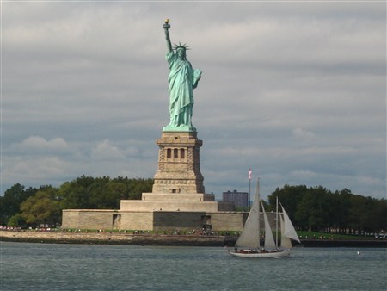
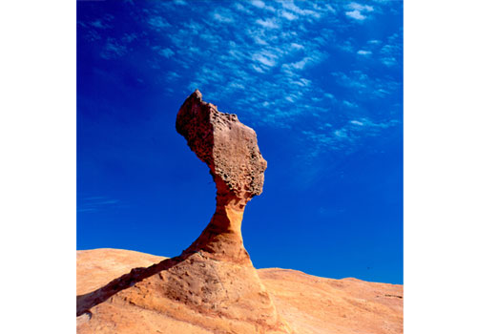
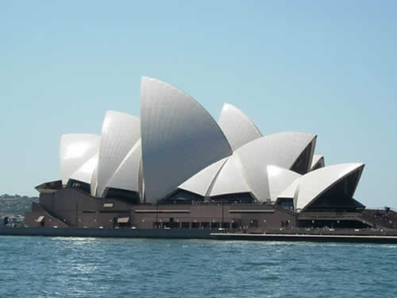
附件三

課程與教學疑難問題討論 台南市數學輔導團提供
- 教學時最感困難的單元或議題
1.函數---大內
回覆1.學生對於函數符號的接受度低，依能力指標所示，不要強調函數符號，儘量能從生活中的實例來說明函數的對應關係即可。
回覆2.函數在國中的定義，只有定義自變數與應變數的對應關係，若只講解定義會比較抽象，建議先採用圖形解釋函數的對應關係，例如將已學過的直線方程式帶入函數的觀念，或者用多媒體教學讓學，像Geogebra這類軟體，讓學生試著輸入看看函數與否會有何不同。
回覆3.學習單如附件

2.幾何、證明---六甲、下營
回覆1.著手證明時，讓學生清楚了解已知、求證、證明三者的關係。
回覆2.進行幾何圖形證明時，不妨透過GSP圖形的操作，讓學生對於幾何圖形更有概念。也可以
先讓學生進行『臆測』，爾後透過幾何證明，印象才會更深刻。
回覆3.幾何與證明等範圍，在國三的教學部分，會因為學生的程度差距拉大之後，除了教學上顯得困難，在測驗時命題難度更高。多數國三學生的學習態度皆已定型，此處命題建議不宜太難，近年基測趨勢在幾何部分亦很少考難題，若學生能力足夠，則多予補充，多給學生練習與思考的機會；若學生程度普通，則以能精熟課本、習作內容為目標，目的在學生能學會，而非打擊學生信心。

- 希望輔導團辦理增能研習主題/方式
1.教學方法介紹：一元二次方程式等較枯燥的單元---麻豆
回覆1.學習數學工具的解法難免較為制式、枯燥，不妨讓學生透過分組競賽，比賽解題速度，應
可以增強學習的動力。
回覆2.引入代數方程式時，不妨可以先解說數學史或相關的數學有趣故事。

2.教學資源提供：---六甲
回覆1.教學資源相關資料可以上台南市輔導團網站查詢。

3.其他：會考題型、GGB軟體操作---下營
回覆1.會考題型尚未正式公佈，目前可以參考PISA樣本試題的題型。
回覆2.建議學校領域時間可開辦GGB軟體研習，邀請相關老師指導。輔導團明年計畫重點在有效教學、補救教學及多元評量，如果有機會，可以考慮此軟體教學的課程。

- 補救教學實施現況
- 師資不足-六甲
- 由攜手計畫老師按學生程度編選教材，予以補救教學—下營
回覆1.攜手計畫的補救教學，建議可以由教育部攜手計畫人才招募網上面遴聘，或者結合鄰近大學實習就業輔導中心等機構，請大學校方協助招聘人才，多數大學在此方面意願都相當高，甚至有自己校內的一個平台，唯需要學校主動聯繫。

認識函數學習單
- 日常生活中有很多對應關係，例如：商品與價格、學生與其座號的關係等等，你還可以舉出不同的例子嗎？

- 以下是幾種飲料—價錢的對應關係，你覺得哪些關係能讓顧客知道買了飲料後要付多少錢？
(1)
飲料 | 紅茶 | 綠茶 | 奶茶 | 波霸奶茶
價錢 | 25 | 25 | 30 | 40

(2)
飲料 | 紅茶 | 奶茶 | 紅茶 | 波霸奶茶
價錢 | 25 | 30 | 22 | 40

(3)
飲料 | 紅茶 | 綠茶 | 奶茶 | 波霸奶茶
價錢 | 今日大優待均一價25元

- 下面是學生—家長的對應關係請問︰
(1)如果你知道學生可由下列關係明確得知家長是誰嗎？
(2)如果你知道家長可由下列關係明確得知學生是誰嗎？

學生 | 王小華 | 林大同 | 王小東 | 陳小如
家長 | 王一偉 | 林柏樺 | 王一偉 | 陳俊廷

- 在x—y的關係中，在知道x之下，我們可以透過這關係明確知道y的這種關係就叫y是x的函數。你覺得上列的那些例子，哪些是函數？哪些不是函數？

- 請寫出平年時月份與天數的對應關係

月份
天數

(1)天數是月份的函數嗎？
(2)月份是天數的函數嗎？

- 攝氏溫度與華氏溫度的關係：華氏溫度=9/5×攝氏溫度+32°
如果以x表示攝氏溫度， y表示華氏溫度則
(1) 關係式為何？
(2) y是x的函數嗎？
(3) x是y的函數嗎？

- 爸爸的年齡比兒子大23歲如果以x表示爸爸的年齡， y表示兒子的年齡則
(1)關係式為何？
(2)y是x的函數嗎？
(3)x是y的函數嗎？

- 由以上的例子及說明，請你用自己的話來形容什麼是函數？

網 路 資 源 分 享 —台南市數學輔導團提供
- 「教育部六大學習網入口網站」(http://learning.edu.tw)
隨時更新教育政策且網站提供實際教學影片策略或教案。

- 「昌爸工作坊」(http://www.mathland.idv.tw/)
提供數學故事,數學謎題,數學遊戲,試題練習,挑戰題等教學工具。

- 「台灣數學博物館」(http://museum.math.ntnu.edu.tw/)
台灣第一所數學教育虛擬博物館，館中不只收藏豐沛的數學知識相關資源，蒐羅的數學教育相關主題更是包羅萬象。

- 「高雄市博愛國小數學園地」(http://www.paps.kh.edu.tw/aspx/math_menu/math_source.aspx)
高雄市博愛國小數學園地之多媒體素材甚多，包含數與量、幾何及推理遊戲等。

- 「台北市多媒體教學資源中心－數學領域教材資源庫」(http://tmrc.tp.edu.tw/tmrc/ResLst.aspx?S=site02)
教材資源庫依新進教材資源、熱門教材資源、類別教材資源三個方式排列教材資源。

- 「萬用揭示板」 (http://163.21.193.5/index.asp)
為國小數學虛擬教具網站，提供教師豐富教材資源，上網教師已超過150萬人次。

- 「洪萬生教授數學史」 (http://math.ntnu.edu.tw/~horng/)
提供數學史與數學教育相關資源、教育論壇與社會關懷等議題。

- 「國民教育社群網」(http://teach.eje.edu.tw/)
教育部國民教育司委託國立中山大學建置，提供關心國民教育社群相關資源。

- 「國立教育資料館」 (http://3w.nioerar.edu.tw/math.jsp)
製作卡通數學教學相關影片與媒體資源。

- 「高雄市國民中學攜手計畫 - 數學科 - 課後扶助教材」 http://web.ltjh.kh.edu.tw/~res/mathematics/web/
由立德國中邀集高師大教授及輔導團、數位教師聯合蒐集並彙整課後扶助補救教學課程及教材，包括教學活動設計、教學輔助教材、教學評量及新舊課程銜接等內容。

- 「教育部數位資源入口」 (http://isp.moe.edu.tw/)
教育部為整合已開發數位資源建立之入口網站。

- 「有愛無礙」 (http://www.dale.nhcue.edu.tw/)
為關心學生學習與行為障礙的教師設立，提供特殊教育相關資訊與資源。

- 「中小學資訊融入創意競賽」(http://teaching.moe.gov.tw/)
教育部每年進行國中小資訊融入教學創意比賽，得獎者成果公告上網，提供中小學教師參考使用。

- 「數學領域課程與教學輔導網」(http://mathseed.ntue.edu.tw/)
教育部於2002年成立數學領域課程與教學輔導團隊，連結各縣市輔導網絡，提供國中小教師相當豐富的資源，包括 疑難問題討論、繪本融入教學、資訊融入教學等。

- 「台北市政府數位學習網」 (http://elearning.tp.edu.tw/)
提供教材資源包括教案、教學影片等，學生可以居家學習。

- 「學習加油站」 (http://content.edu.tw/)
一個屬於全國中小學教師、學生的教與學共享資源網站。

- 「國民中學學習資源網」(http://siro.moe.edu.tw/fip/index.php)
本網站包含國中國文、數學、自然、英語、社會等五科優質題庫，可供教師評量參考。

- 「教育部攜手計劃課後扶助入口網」(http://asap.moe.gov.tw/)
包含各縣市資源分享、影音分享、攜手紀錄片、計畫文件、攜手論壇等。

- 「生命教育學習網」http://life.edu.tw/homepage/new_page_2.php
包含故事、動畫、遊戲等互動式的學習，擁有豐富的多媒體教學檔案；並提供高中職以下包含幼稚園的教師，各類的生命教育教學設計，使這些內容能融入並豐富教師的生命教育課程。並且還有教師社群之討論園地，藉由彼此的交流，以及學校各項議題的討論，充實教師輔導和教學資源。

- 「生命教育資訊網」http://life.cpshs.hcc.edu.tw/front/bin/home.phtml
包含各項媒材研發並提供導讀文件、簡報、討論議題，可接點選參考，還有各項寫作比賽、創意戲劇工作坊&比賽、種子教師研習、生命Q&A、教案觀摩、輔導教師手冊、親職讀書會、親子讀書會、其他相關網站資料等。

- 「台南市國民教育輔導團 」 http://ceag.tn.edu.tw/index.php
- 教育部國教司網站 http://www.edu.tw/EJE/index.aspx
- 公視影音中心http://www.pts.org.tw/php/vod/index.php
- 體教學資源網站http://192.192.159.186/
- 國立台灣海洋大學海洋教育網http://sea.ntou.edu.tw/
- 海洋數位典藏—海洋教育小百科http://meda.ntou.edu.tw/mpedia/?t=1&c1=5&c2=0

影片分享
- 小孩不笨
- 沒勁的熊
- 街頭日記
- 瑞典琴鍵電梯新聞影音
- 交響情人夢
- 我們這一家
- 飛行少年
- 棉花糖實驗
- Doggy POO
- 獨領風騷
- 十月的天空
- 攻其不備
- 倒看人生系列動畫
- Everyone is No.1
- Children see, children do.
- 你敢請假
- out of sight動畫
- 希望樹
短文分享
- 優秀是教出來的
- 神秘的十六號
- 初念淺--轉念深
- 老師的啟示
- 生命的啟示
- 生命列車
- 法國菜單
- 關鍵教養期
- 李家同 - 讓教育高牆倒下
- 孩子的心我懂
- 無法等待的投資
- 教養的迷思專欄
- 中時部落格｜用愛彌補｜貧童小小年紀扛煩惱：沒錢繳、讀不好、資源少、人際多困擾、未來多煩惱
- 如何看待錯誤？
- 我的頭銜叫Money

好書分享
- 人生不設限。台北:方智
- 教養大震撼:關於小孩，你知道的都是錯的!台北:雅言文化
- 改變，好容易。台北:大塊文化
- 心態致勝。台北:大塊文化
- 全局式學習。台北:親子天下
- 帶衰老鼠死得快。台北:格林文化
- 她只是個孩子。台北:新苗文化
- 老師的十二項見面禮- 一個小男孩的美國遊學誌。印刻文化
- 磊夫老師的莎士比亞克:第56號教室奇蹟。台北:天下
- 柔軟成就不凡:奧林匹克麵包師吳寶春。台北:寶瓶
- 別說我是懶孩子。臺北:遠流。
- 搶救邊緣學生— 引發被埋沒的學習動機。臺北：遠流
- 資源教室方案－班級經營與補救教學（二版）。臺北，五南。
- 促進理解之認知學習：國小數學學習地圖。臺北:高等教育出版社。
- 學習輔導。輔導與諮商心理學。臺北：東華書局。
- 中小學數學科教材教法。臺北市：五南圖書出版公司
- 拯救地球！數學偵探隊‧一次函數。臺北市：國際村文庫。
- 數學樂園——從胚騰pattern學好數學。臺北市：如何出版社。
- 摺摺稱奇：初登大雅之堂的摺紙數學。臺北市：三民出版社。
- 與成功有約~七個習慣培養優秀孩子。台北:天下
- 學習輔導。臺北：心理。
- 從希望感模式論學業挫折之調適與因應—正向心理學提供的「第三種選擇」。臺北：心理。
- 助人歷程與技巧（增訂版）。臺北：張老師出版社。
- 教師的諮商技巧。臺北：弘智。
- 活化學習動機。臺北：遠流。
- 攜手課後扶助學生評量題庫資源開發與應用。論文載於國立臺南大學教育學系主辦，提升弱勢兒童學習之課程與教學研討論壇論文集。臺南。
- 中小學數學科教材教法。臺北市：五南圖書出版公司。
- 新西遊記。臺北市：臺灣先智。
- 楊維哲‧蔡聰明著（2001）。數學。臺北市：三民書局。
- 十二年國教完全指南（2012/05） 親子天下
- 十二年國教新挑戰---為甚麼孩子從學習中逃走（2012/04） 親子天下
- 一片葉子落下來
- 用自己來愛你

